**М.А. Лева, А.Г. Чекурова**

**ГБПОУ «Брянский строительный**

**колледж имени профессора Н.Е. Жуковского»**

**Современные методы обучения студентов с применением различных тренажеров и программ**

В настоящее время подготовка рабочих кадров для управления, эксплуатации и обслуживания многоквартирного дома является наиболее актуальной темой.

В Брянском строительном колледже имени профессора Н.Е. Жуковского готовят специалистов, которые изучают проблемы современных многоквартирных домов. Используя современные методы обучения учащимся специальности 08.02.11 Управление, эксплуатация и обслуживание многоквартирного дома предлагается применение различных тренажеров и программ.

В ФГОС прописано какими профессиональными компетенциями должен обладать выпускник данной специальности.

Какими именно?

- Обеспечивать оказание услуг и проведение работ по эксплуатации, обслуживанию и ремонту общего имущества многоквартирного дома.

- Организовывать и контролировать качество услуг по эксплуатации, обслуживанию и ремонту систем водоснабжения, водоотведения, отопления, внутридомового газового оборудования, электрооборудования, лифтового хозяйства, кондиционирования, вентиляции и дымоудаления, охранной и пожарной сигнализации, видеонаблюдения, управления отходами.

- Организовывать и контролировать проведение соответствующих аварийно-ремонтных и восстановительных работ.

- Организовывать и обеспечивать контроль работ, связанных с обеспечением благоприятных и безопасных условий проживания граждан в многоквартирном доме.

- Организовывать проведение работ по благоустройству общего имущества многоквартирного дома и придомовой территории.

- Организовывать и обеспечивать контроль работ, связанных с соблюдением санитарного содержания общего имущества многоквартирного дома и придомовой территории.

Исходя из этого, на занятиях с учащимися применяются различные тренажеры и программы:

1. Тренажер ЖЕКА-ПРОФИ

В режиме «Тестирование» участникам предлагается три уровня сложности, в каждом из которых - сто вопросов. Всего предусмотрено более тысячи вопросов, проверяющих знания по управлению многоквартирными домами. Образовательная платформа включает самостоятельную систему определения уровня знаний пользователя.

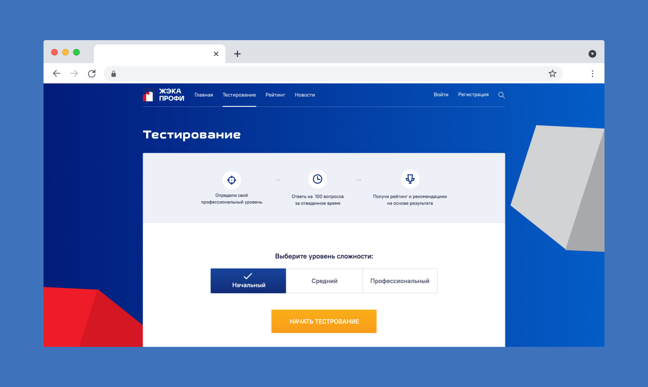

Рисунок 1 – Экран в режиме «Тестирование»

В режиме «Тренажер» используются 3D-модели многоквартирных домов, которые выполнены по чертежам самых массовых серий жилых домов в России.

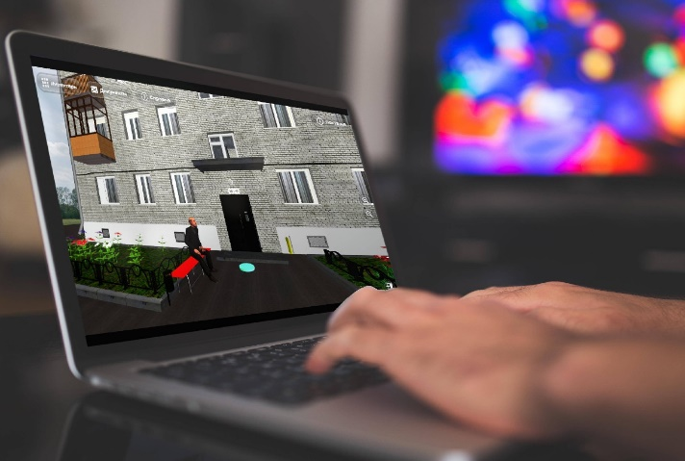

Рисунок 2 – Экран в режиме «Тренажер»

Участникам предлагается пройти 4 сцены: подвал, подъезд, чердак и придомовая территория, где им необходимо обнаружить дефекты на конструктивных элементах здания и придомовой территории. По итогам осмотра составить необходимый документ и после направить его в орган исполнительной власти.

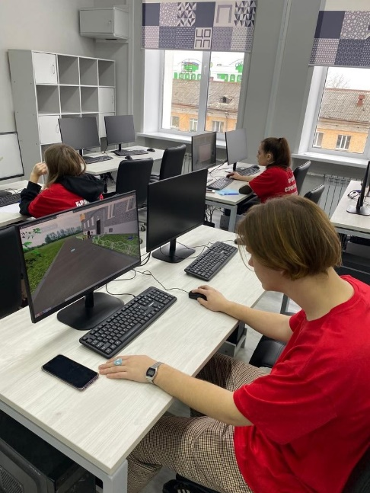

Рисунок 3 – Прохождение студентом колледжа сцены «Придомовая территория»

2. Программа «Помощник ЭКР»

«Помощник ЭКР» создан для того, чтобы облегчить оценку эффектов от мер по повышению энергоэффективности в многоквартирном доме. Это универсальный расчетный инструмент, который может использоваться для оценки эффектов от мер по повышению энергоэффективности любого МКД любым пользователем.

- Лист «Рейтинг МКД».

Его назначение – дать пользователю подсказку, стоит ли вообще собирать все данные и производить подробный расчет для интересующего его МКД. Помощник сравнивает потребление энергоресурсов МКД с базовым уровнем для МКД той же этажности, расположенного в тех же климатических условиях, на основе небольшого набора данных.

- Лист «Ввод исходных данных»

В этом листе происходит основная работа пользователя при переходе к подробному расчету эффекта от пакета мероприятий энергоэффективного капремонта. От пользователя требуется осуществить ввод достаточно большого объема данных.

- Лист «Список мероприятий»

Он предназначен для выбора работ, которые войдут в пакет мероприятий энергоэффективного капремонта. Помощник подскажет, какие мероприятия неприменимы для данного МКД, а какие несовместимы между собой. Пользователь может выбрать мероприятия, ввести стоимость реализации каждого из них и рассчитать общие капитальные затраты и окупаемость пакета.

- Лист «Экономический расчет»

В блоке «Экономический расчет» определяются значения простого срока окупаемости мероприятий. В случае если запланировано использование заемных средств необходимо ввести срок и сумму займа.

- Лист «Форма приложения к заявке»

Здесь отображаются все итоговые показатели по мере заполнения «Помощника ЭКР»

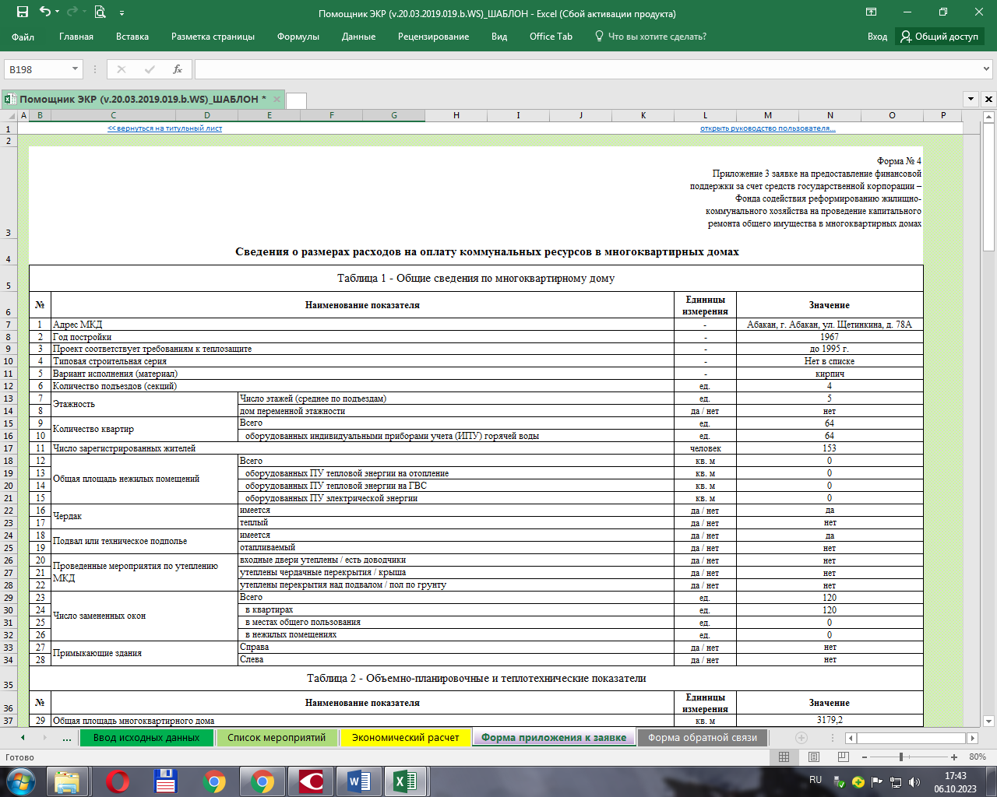

Рисунок 4 – Итоговый лист формы приложения к заявке

3. Диктант по энергосбережению в сфере жилищно-коммунального хозяйства «E-ДИКТАНТ»

«E-ДИКТАНТ» – это интерактивный онлайн-тест, содержащий вопросы разного формата по энергосбережению и повышению энергетической эффективности в сфере ЖКХ, который помогает не только проверить знания и навыки в этой области, но и подсказать, как грамотно потреблять энергетические ресурсы, экономить семейный бюджет и заботиться об экологии.

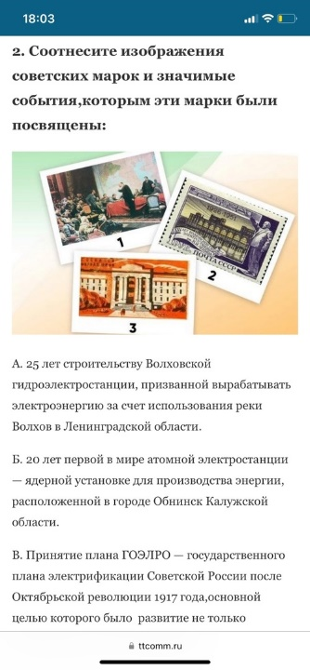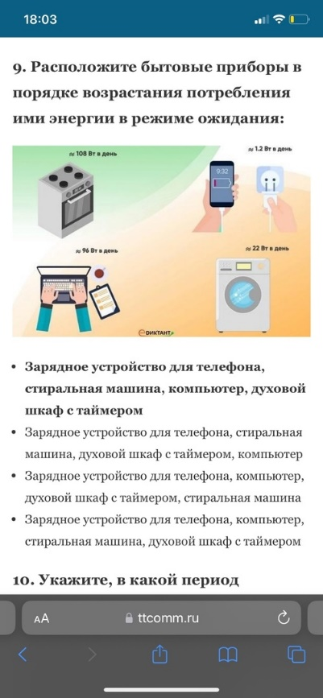

Рисунок 5 – Примеры заданий «E-ДИКТАНТа»

Благодаря разнообразию использования различных тренажеров и программ студенты закрепляют знания, полученные на лекционных занятиях, что способствует дальнейшей уверенной работе над курсовыми проектами, а в последствии дипломной работе.